**Mart ve Nisan 2022 Hibrit Eğitimde Yüzyüze Derslere Gelecek Öğrenci Listesi**

**NOT:**

* **SEÇMELİ DERSLER YÜZYÜZE YÜRÜTÜLECEKTİR.**
* **ESKİ PROGRAM DERSLERİ ONLINEDIR.**
* **ÖĞRETMENLİK UYGULAMASI DERSİ YÜZYÜZE YÜRÜTÜLECEKTİR.**
* **HİBRİT YÜRÜTÜLECEK DERSLERİN İSİMLERİ VE HANGİ HAFTALARDA HANGİ ÖĞRENCİLERİN GELECEKLERİ AŞAĞIDAKİ LİSTEDE SUNULMUŞTUR. HER ÖĞRENCİ ADININ YAZILI OLDUĞU HAFTADAKİ DERSE GELECEKTİR.**

1. **SINIF DERSLERİ**

**BEBEKLİK DÖNEMİNDE GELİŞİM VE EĞİTİM**

**25 NİSAN HAFTASI GELECEKLER**

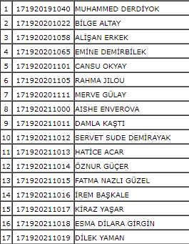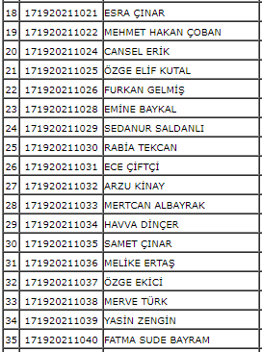

**ERKEN ÇOCUKLUK DÖNEMİNDE GELİŞİM**

**25 NİSAN HAFTASI GELECEKLER**

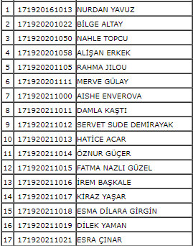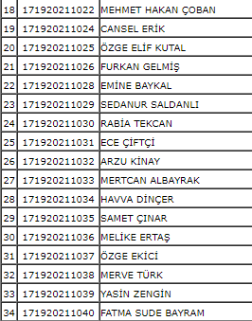

1. **SINIF DERSLERİ**

**ERKEN ÇOCUKLUK DÖNEMİNDE DRAMA**

**25 NİSAN HAFTASI GELECEKLER**

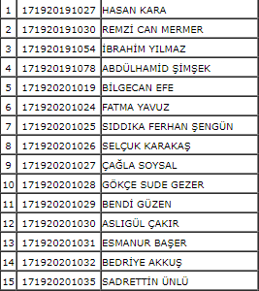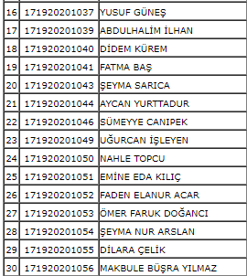

**ERKEN ÇOCUKLUKTA MÜZİK EĞİTİMİ**

**25 NİSAN HAFTASI GELECEKLER**

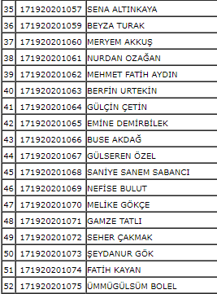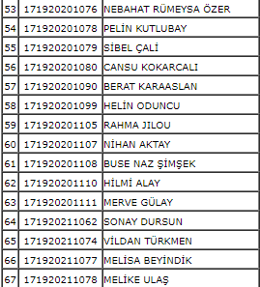

**ERKEN ÇOCUKLUKTA OYUN GELİŞİMİ VE EĞİTİMİ**

**25 NİSAN HAFTASI GELECEKLER**

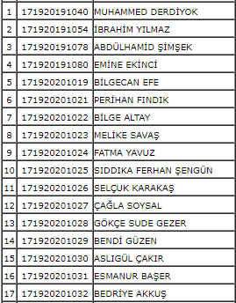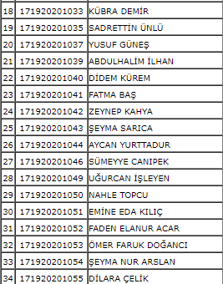



1. **SINIF DERSLERİ**

**ÇOCUK RUH SAĞLIĞI**

**25 NİSAN HAFTASI GELECEKLER**

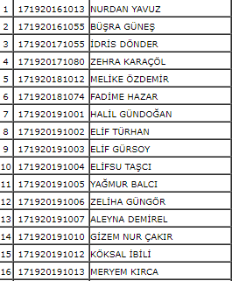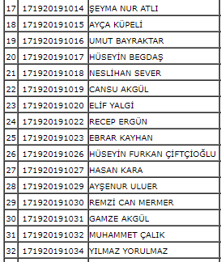

**ERKEN ÇOCUKLUK DÖNEMİ EDEBİYATI**

**25 NİSAN HAFTASI GELECEKLER**

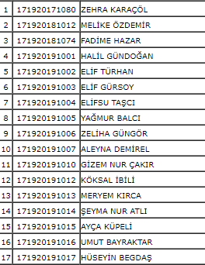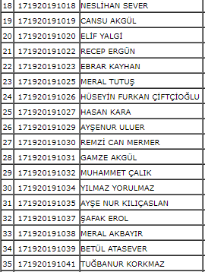

**ERKEN ÇOCUKLUK DÖNEMİ ÇEVRE EĞİTİMİ**

**25 NİSAN HAFTASI GELECEKLER**

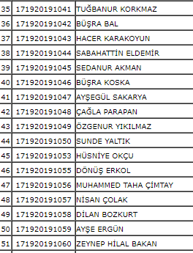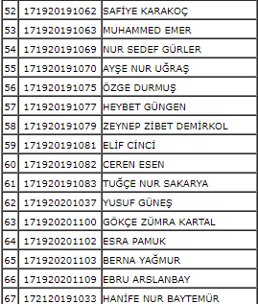

1. **SINIF DERSLERİ**

**ERKEN ÇOCUKLUK EĞİTİM POLİTİKALARI**

**25 Nisan HAFTASI GELECEKLER**

